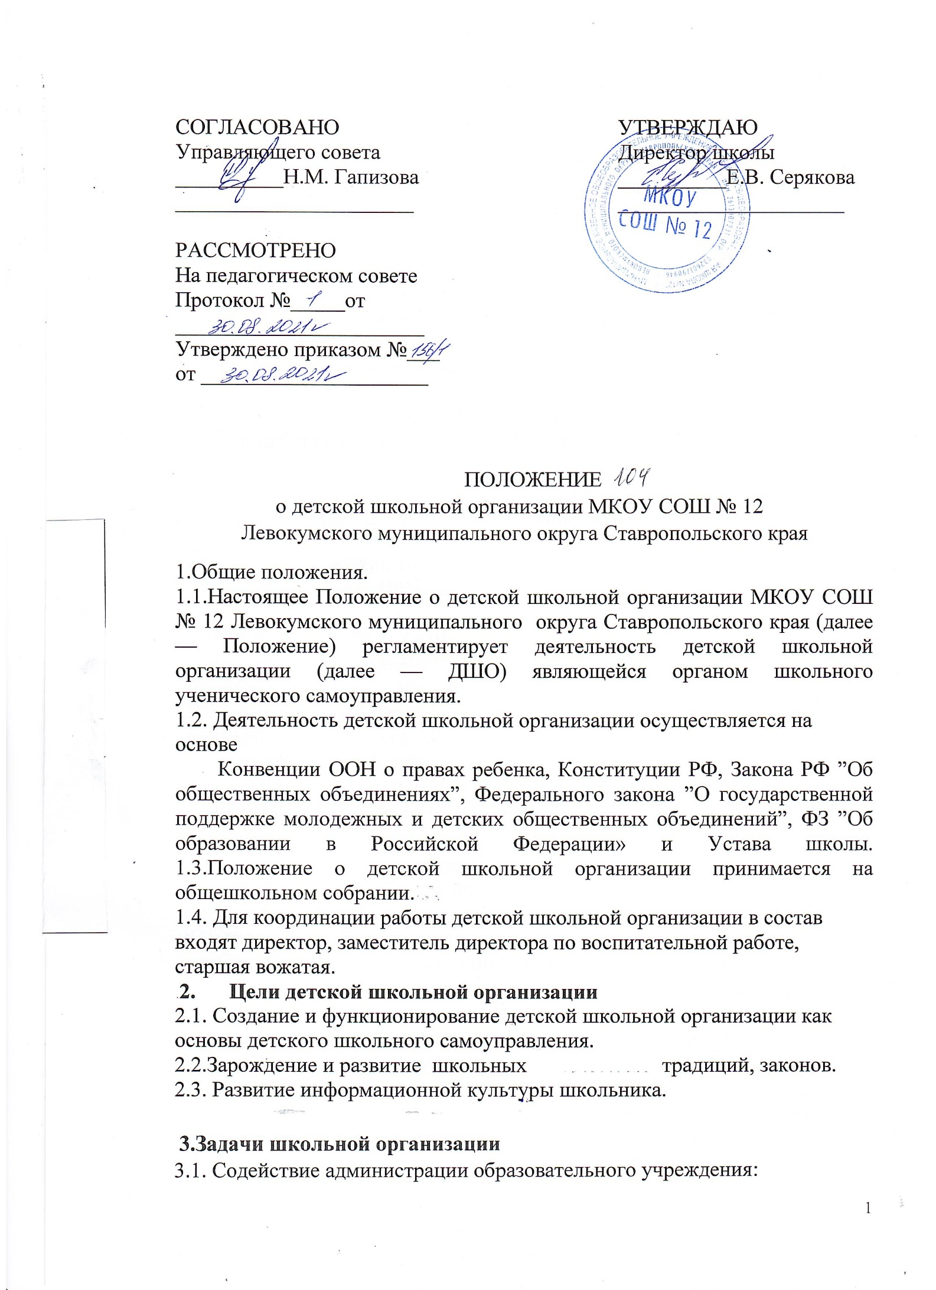- В совершенствование условий для осуществления образовательного и воспитательного процесса, охраны жизни и здоровья учащихся свободного развития личности.

- В организации и проведении мероприятий,

3.2. Включение учащихся старшего и среднего звена в детское самоуправление в школе.

3.3.Знакомство учащихся младшего звена с основами школьного детского самоуправления.

3.4. Вовлечение учащихся в традиционные школьные мероприятия, разработка новых мероприятий, акций и ин форм организации деятельности.

3.5. Изучение правовых о нов государства, формирование активной гражданской позиции.  
3.6. Содействие всестороннему развитию личности.

**4. Права и обязанности членов Совета детской организации.**

4.1. Члены Совета имеют право:

 обсуждать и вносить предложения на собраниях, сборах, слетах по вопросам деятельности;

выбирать кандидатуры, избирать и быть избранным в выборные органы;

вносить на рассмотрение выборных органов ДШО предложения по развитию;

получать информацию по деятельности ДШО;

- участвовать в деятельности других объединений

4.2. Члены Совета обязаны:

Соблюдать Устав школы.

Ставить в известность администрацию школы о проведении планируемых мероприятий.

Выполнять решения Совета школы.

Знать и выполнять пункты Положения о детской школьной организации.

**5. Функции детской школьной организации**

5.1.Президент Совета детской школьной организации:

Президент детской школьной организации является главным, контролирующим и координирующим органом данной структуры. Он контролирует работу каждого из Министерств, контролирует работу совета Министров.

5.2. Министр направления:

Министр направления контролирует и координирует работу своего направления. Регулярно предоставляет отчеты о работе направления Президенту, распределяет обязанности между членами направлений. Министр обязан отслеживать выполнения решения Совета детской школьной организации на всех этапах деятельности

5.3. Член организации:

Член организации осуществляют деятельность согласно самостоятельно выбранному направлению и плану работы детской школьной организации.

**6. Содержание деятельности детской организации**

6.1 Содержание деятельности детской школьной организации самоуправления определяется направлениями деятельности.

6.2.Направления деятельности детской школьной организации выстраиваются на основе плана деятельности МКОУ СОШ № 12, исходя из интересов личностного развития каждого члена детской школьной организации самоуправления.

**7. Управление и руководство.**

7.1. Контроль за деятельностью детской школьной организации осуществляется заместителем директора по ВР администрацией.

7.2. Непосредственное руководство детской организацией осуществляет старшая вожатая.  
7.3. Старшая вожатая помогает планировать, организовывать, а также осуществлять контроль и анализ работы детской организации.  
7.4. Классные руководители помогают учащимся организовывать и осуществлять намеченные дела.

**8.Делопроизводство**

8.1. Основными документами для организации деятельности являются:

-Положение о детских объединениях.

-Программа детской общественной организации.

-Устав детской школьной организации.

-План воспитательной работы ДШО на год

8.2. В конце учебного года лидер каждой группы отчитывается о проделанной работе за год перед советом ДШО